COURS – SÉCURITÉ DES API (OWASP API Security Top 10 2023) (CL-SECU-API)
Authentifier · Autoriser · Limiter · Durcir · Tester en continu — fil rouge : l’API StockLine
Support de révision construit à partir du module Utopios CL-SECU-API (2 jours), complété et vérifié avec des sources officielles. Novembre 2026.

0. Comment lire ce cours
Ce support reprend les deux journées du module CL-SECU-API (jour 1 : *Contrôler qui accède à quoi* ; jour 2 : *Protéger et surveiller en production*) et les complète. Chaque notion importante est présentée dans une fiche à trois encadrés de couleur, puis illustrée par un schéma ou un pas-à-pas. Les points ont été confrontés à des sources officielles (OWASP, IETF, nginx, CNIL, Légifrance, SEC) ; la liste figure en dernière section, avec les nuances relevées.
Encadré | Rôle
Bleu – Qu'est-ce que c'est ? | La définition en une ou deux phrases, avec les mots exacts à connaître.
Vert – À quoi ça sert ? | Le problème que la notion résout, et ce qu'elle aurait évité dans un incident réel.
Orange – Comment ça marche ? | Le mécanisme, les paramètres, les codes de réponse ou les extraits de code.
Violet – Pas à pas / méthode | Une procédure numérotée à rejouer dans la VM srv-linux (démos 1 à 5 du module).
Rouge – Piège à éviter | L'erreur fréquente et son effet.
Gris – Source / vérifié | Ce qui a été contrôlé auprès d'une source officielle, et les nuances.

Le fil rouge : StockLine
- StockLine est une API REST de gestion de stock (FastAPI, Python) servant le fil rouge. Des entrepôts (Paris, Lyon), des produits, des mouvements de stock ; des comptes comme alice (gestionnaire, entrepôt de Paris), bruno et admin.
- Tout se fait en conteneurs (Docker Engine et Docker Compose) dans la VM srv-linux : aucun compte en ligne n'est nécessaire. Une démo du module est aussi appelée exercice (démo 2 = exercice 2).

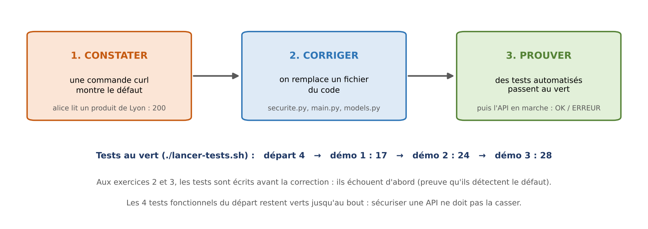
Figure 1 – Le cycle de chaque démo : constater, corriger, prouver
La règle de la formation
On ne protège que ce que l'on prouve. Chaque protection est accompagnée d'un test automatisé, surtout d'un test de refus : un test positif ne voit jamais une porte restée ouverte.

Cadre des commandes de ce cours
- Les commandes sont des modèles alignés sur les extraits du module. Les chemins, le port et les noms de fichiers du labo sont à adapter à votre VM.
- Variable utilisée : API = adresse de l'API de votre labo (par exemple http://localhost:8000 avant la passerelle, https://localhost:8443 après la démo 5). Elles n'ont pas été exécutées pendant la rédaction de ce support.

# [VM srv-linux] : à adapter à votre labo
API=http://localhost:8000
cd ~/stockline-api

1. Pourquoi les API : des portes d'entrée directes vers les données
API et REST
Qu'est-ce que c'est ? | Une API (interface de programmation) permet à un programme d'en appeler un autre. Une API REST passe par HTTP : une URL désigne une ressource, une méthode dit l'action, la réponse arrive en JSON avec un code.
À quoi ça sert ? | Offrir un accès automatisable aux données et aux fonctions d'un service : application mobile, partenaires, autres services.
Comment ça marche ? | - GET /produits : lister · GET /produits/4 : lire le produit n° 4 · POST /mouvements + corps JSON : enregistrer une entrée de stock · DELETE /produits/6 : supprimer le produit n° 6.  - FastAPI publie la description de toutes ses routes au format OpenAPI, affichée par la page Swagger (/docs) : pratique pour les développeurs… et pour quiconque cherche un point faible.

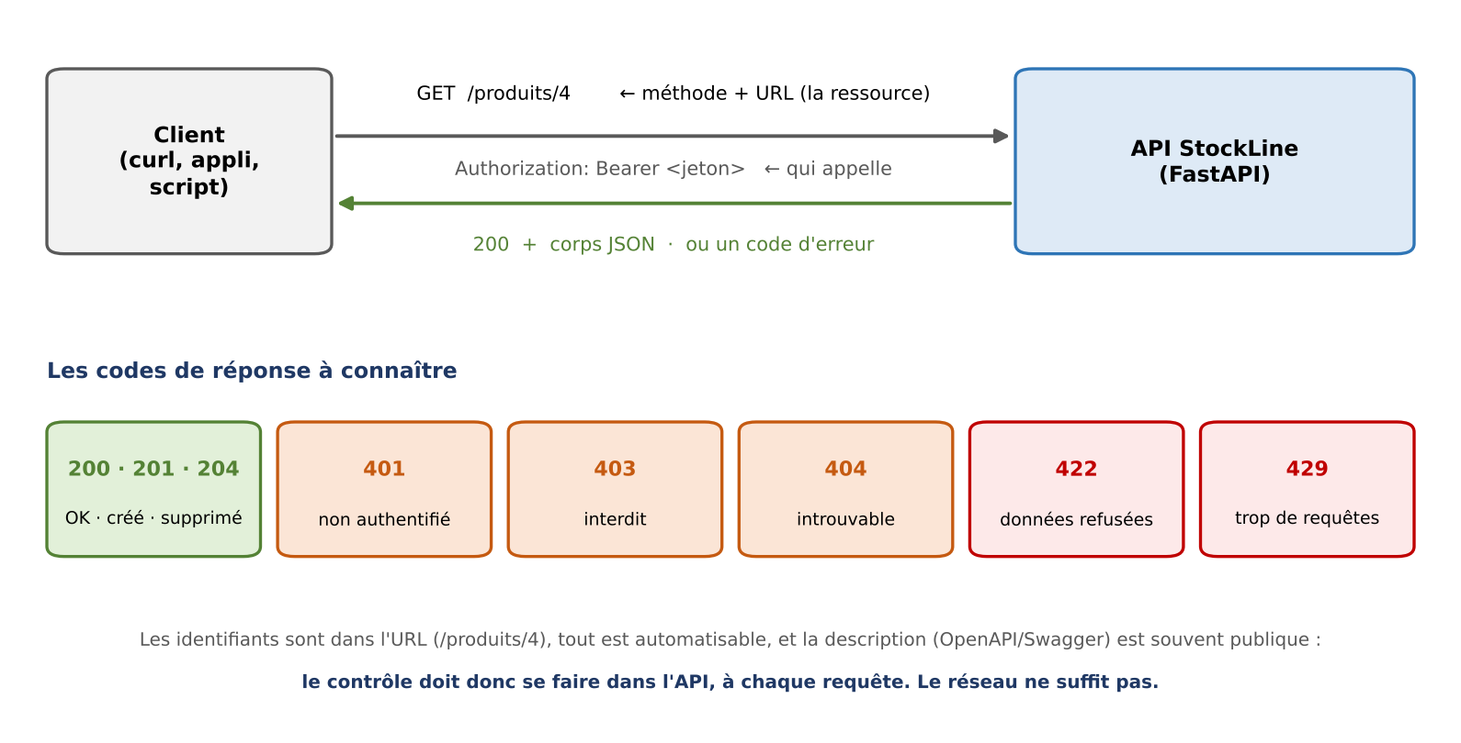
Figure 2 – Une requête, une réponse et les codes à connaître
Pourquoi les API attirent les attaques
Qu'est-ce que c'est ? | Les API exposent directement la logique métier et les données brutes, sans écran qui filtre : le client reçoit tout ce que l'API renvoie.
À quoi ça sert ? | Comprendre que le contrôle doit se faire dans l'API, à chaque requête : le réseau ne suffit pas, car leur trafic est du HTTPS valide qu'un pare-feu ne distingue pas d'un abus.
Comment ça marche ? | - Les identifiants sont dans l'URL, tout est automatisable, la description des routes est souvent publique et le trafic est du HTTPS valide : voir le tableau ci-dessous.

Caractéristique | Pourquoi c'est un risque
Elles exposent la logique métier et les données brutes | aucun écran ne filtre : le client reçoit tout ce que l'API renvoie
Les identifiants sont dans l'URL (/produits/4) | changer un numéro suffit à demander l'objet d'un autre
Tout est automatisable | un script enchaîne des milliers de requêtes, sans se lasser
Elles sont documentées (OpenAPI) | la carte des routes et des champs est souvent publique
Elles se multiplient (mobile, partenaires, microservices) | des versions oubliées restent en ligne, sans protection
Leur trafic est du HTTPS valide | un pare-feu réseau ne distingue pas l'usage normal de l'abus

1.1 Trois incidents publics
 | Optus (Australie, 2022) | T-Mobile (États-Unis, annoncé en janvier 2023) | Peloton (2021)
Les faits | Selon les rapports publics, une API joignable depuis Internet répondait sans authentification (cause contestée, voir l'encadré). | Un tiers a obtenu des données via une seule API, sans autorisation, d'environ fin novembre 2022 à début janvier 2023 (découverte le 5 janvier). | Des API répondaient à des requêtes non authentifiées et renvoyaient des données de profils, même réglés « privés ».
L'ampleur | jusqu'à environ 10 millions de clients ; documents d'identité pour une partie. | environ 37 millions de comptes : noms, adresses, téléphones, dates de naissance ; ni mots de passe ni cartes bancaires, selon l'opérateur. | âge, sexe, ville, statistiques d'entraînement.
La leçon | exiger une identité sur chaque route (API2). | limiter ce qu'une API renvoie et surveiller son usage (jour 2). | un premier correctif a seulement exigé une connexion : tout membre connecté lisait encore les profils des autres. S'authentifier ne suffit pas (API1).

Point commun
Les données sont sorties par des requêtes d'API, pas par une intrusion dans les serveurs. La protection doit donc vivre dans l'API.

Vérifié – sources consultées
- T-Mobile : formulaire 8-K déposé auprès de la SEC. Confirme la découverte le 5 janvier 2023, le début vers le 25 novembre 2022, environ 37 millions de comptes, une seule API, et l'absence de mots de passe, PIN et cartes bancaires.
- Peloton : article de Pen Test Partners. Confirme le signalement du 20 janvier 2021, le correctif discret du 2 février 2021 qui exige seulement un compte, et des profils privés exposés.
- Optus : nuance importante. La source consultée (Wikipédia, source secondaire) indique « jusqu'à 10 millions » de clients ; le chiffre de 9,8 millions du support n'y figure pas. Optus a parlé d'une attaque sophistiquée ; un initié et le gouvernement ont évoqué une erreur humaine, avec une API exposée à un réseau de test accessible depuis Internet. Le rapport Deloitte n'a pas été publié : la cause exacte reste contestée.

OWASP API Security Top 10 (2023)
Qu'est-ce que c'est ? | Le classement des 10 risques majeurs pour les API, publié par l'OWASP (Open Worldwide Application Security Project). Les intitulés officiels sont en anglais ; le module en utilise les traductions.
À quoi ça sert ? | Disposer d'un vocabulaire commun pour auditer, former et prioriser : chaque protection du cours est rattachée à un de ces risques.
Comment ça marche ? | - BOLA, BOPLA et BFLA sont les sigles anglais d'API1, API3 et API5 (*Broken Object / Object Property / Function Level Authorization*).  - API1 est en tête du Top 10 depuis sa première édition (2019) : le contrôle est facile à oublier sur une seule route.

Risque | En une phrase
API1 — Autorisation défaillante au niveau des objets (BOLA) | L'API ne vérifie pas que l'objet demandé est dans le périmètre de l'appelant.
API2 — Authentification défaillante | Jetons, mots de passe ou sessions mal protégés : on se fait passer pour un autre.
API3 — Autorisation défaillante au niveau des propriétés des objets (BOPLA) | L'API renvoie ou accepte des champs que le client ne doit ni voir ni fixer.
API4 — Consommation de ressources illimitée | Ni limite de taille, ni de débit, ni de coût : l'API s'épuise ou coûte cher.
API5 — Autorisation défaillante au niveau des fonctions (BFLA) | Une fonction réservée (supprimer, administrer) est ouverte à un rôle qui ne devrait pas l'avoir.
API6 — Accès illimité aux flux métier sensibles | Un parcours métier (achat, réservation, inscription) est automatisé à grande échelle.
API7 — Falsification de requêtes côté serveur (SSRF) | L'API va chercher une URL fournie par le client, y compris vers le réseau interne.
API8 — Mauvaise configuration de sécurité | Réglages par défaut, erreurs trop bavardes, CORS trop large, HTTPS absent.
API9 — Gestion défaillante de l'inventaire | Des API ou des versions oubliées restent en ligne, sans surveillance.
API10 — Consommation non sécurisée d'API | Les réponses d'une API tierce sont utilisées sans vérification.

Vérifié – OWASP
Les dix intitulés officiels (api-security.owasp.org, édition 2023) correspondent aux traductions du module : de *Broken Object Level Authorization* (API1) à *Unsafe Consumption of APIs* (API10).

2. Authentification (API2) : savoir qui appelle, à chaque requête
Authentification et autorisation
Qu'est-ce que c'est ? | L'authentification répond à « qui êtes-vous ? ». L'autorisation répond à « avez-vous le droit ? ». On authentifie d'abord : impossible de décider ce qu'une personne peut faire sans savoir qui elle est.
À quoi ça sert ? | Ne pas confondre les deux : un utilisateur authentifié n'est pas pour autant autorisé (cas Peloton).
Comment ça marche ? | - Authentification : la preuve est un mot de passe puis un jeton ; le refus est 401 ; risque OWASP API2 ; démo 1.  - Autorisation : la preuve est un rôle, un entrepôt, la propriété de l'objet ; le refus est 403 (ou 404) ; risques API1, API3, API5 ; démos 2 et 3.  - Piège de vocabulaire : le nom officiel du code 401 est *Unauthorized*, mais il signifie en réalité « non authentifié ».

Jeton (Bearer) et JWT
Qu'est-ce que c'est ? | Un jeton est un « badge temporaire » délivré après la connexion. Un JWT (JSON Web Token) est un jeton signé composé de trois parties : en-tête, contenu, signature. Il est présenté dans l'en-tête Authorization: Bearer <jeton>.
À quoi ça sert ? | Ne transmettre le mot de passe qu'une seule fois ; ensuite, chaque appel présente le jeton, valable peu de temps.
Comment ça marche ? | - L'API vérifie à chaque appel : la signature, l'algorithme imposé, l'expiration et l'existence du compte. Un jeton absent, modifié ou expiré → 401.  - StockLine : jeton valable 900 s (15 min). Le rôle et l'entrepôt ne sont pas dans le jeton : le serveur les relit dans sa liste de comptes à chaque appel.

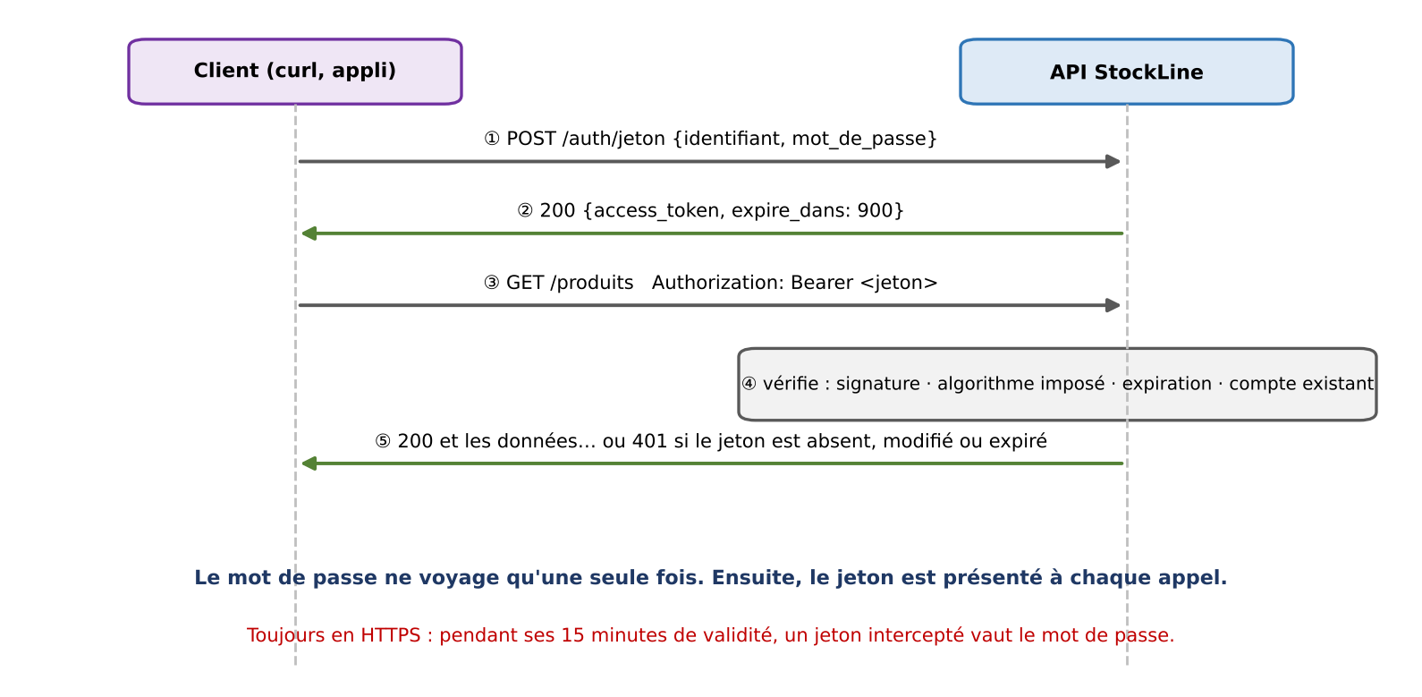
Figure 3 – Le cycle d'un jeton : connexion, appel, vérification
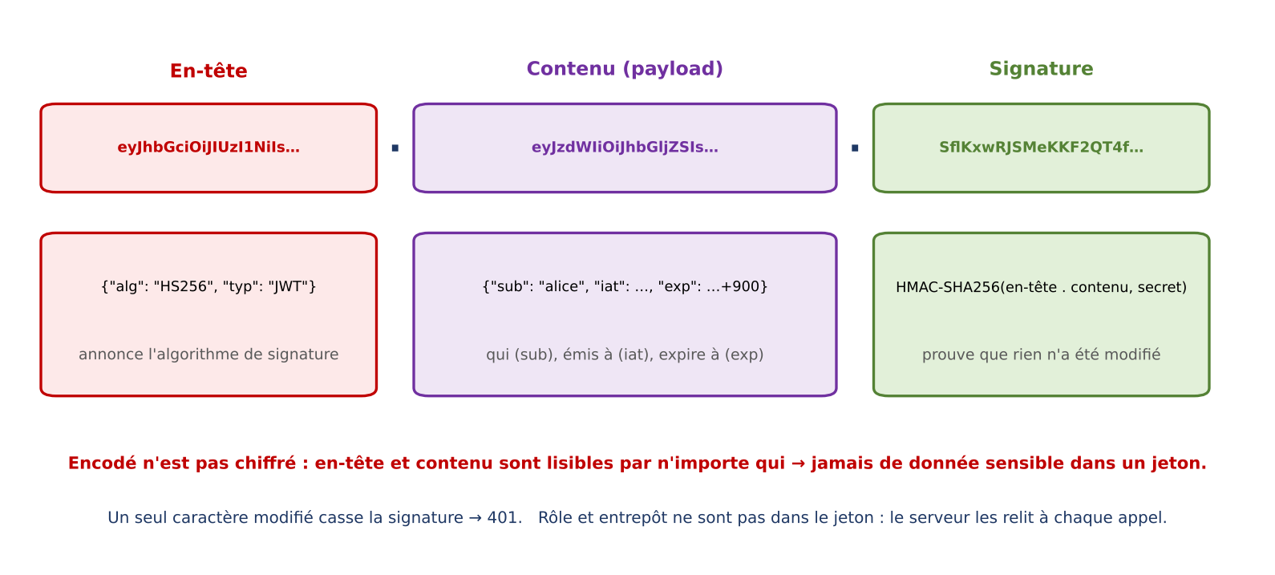
Figure 4 – Anatomie d'un jeton JWT
Piège à éviter
- Encodé n'est pas chiffré : l'en-tête et le contenu d'un JWT sont lisibles par n'importe qui. Jamais de donnée sensible dans un jeton.
- Pendant ses 15 minutes de validité, un jeton intercepté vaut le mot de passe : toujours en HTTPS.

Trois règles pour un jeton fiable
Qu'est-ce que c'est ? | Trois réglages de l'API qui rendent un JWT difficile à voler, à falsifier ou à réutiliser.
À quoi ça sert ? | Empêcher qu'un jeton volé serve longtemps, qu'un jeton signé autrement soit accepté, ou que le secret soit récupérable.
Comment ça marche ? | - Expiration courte : DUREE_JETON = 15 minutes. Un jeton volé ne sert pas longtemps.  - Algorithme imposé à la vérification : algorithms=[ALGORITHME]. Un jeton qui annonce un autre algorithme, ou aucun, est refusé.  - Secret long, ni dans le code ni dans l'image : 32 caractères minimum, fourni par un secret Docker. Sans lui, l'API refuse de démarrer.  - Chaque route déclare Depends(utilisateur_courant) : FastAPI exécute ce contrôle avant la route. Seules /sante et /auth/jeton restent publiques.

def utilisateur_courant(credentials=Depends(_schema_bearer)):
"""Dépendance FastAPI : exige un jeton valide, sinon 401."""
if credentials is None:
raise refus
try:
# algorithms est imposé : un jeton signé autrement est refusé
charge = jwt.decode(credentials.credentials, SECRET,
algorithms=[ALGORITHME],
options={"require": ["exp", "sub"]})
except jwt.PyJWTError: # signature fausse, jeton expiré…
raise refus from None
compte = UTILISATEURS.get(charge["sub"])
if compte is None:
raise refus
# Le rôle et l'entrepôt viennent du serveur, pas du jeton.
return Utilisateur(identifiant=charge["sub"], role=compte["role"], entrepot=compte["entrepot"])

Vérifié – RFC 8725 (JWT Best Current Practices)
- Confirme : n'accepter que la liste d'algorithmes attendue ; ne jamais accepter l'algorithme « none » sauf demande explicite ; vérifier l'émetteur (iss) et le destinataire (aud) ; une clé HMAC doit avoir une entropie suffisante (un mot de passe ne doit pas servir de clé HS256).
- Nuance : le RFC ne fixe pas de durée de vie. Les 15 minutes de StockLine sont un choix du module, raisonnable mais pas une norme.

Secret de signature : un secret Docker
Qu'est-ce que c'est ? | Un secret Docker est un fichier monté en lecture seule dans le conteneur (sous /run/secrets/…). L'application ne connaît que son chemin, donné par une variable d'environnement.
À quoi ça sert ? | Garder le secret hors du code, hors de l'image et hors de docker inspect (contrairement à une variable d'environnement qui y apparaît).
Comment ça marche ? | - Tiré au hasard : openssl rand -hex 32 donne 64 caractères hexadécimaux. Avec umask 077, le fichier n'est lisible que par vous (-rw-------).  - .dockerignore exclut secrets/ : l'image peut être partagée sans livrer le secret.  - Fichier absent, ou secret de moins de 32 caractères : l'API refuse de démarrer. Mieux vaut une panne visible qu'un secret faible.

# [VM srv-linux] : fichier lisible par vous seul
mkdir -p secrets
(umask 077 && openssl rand -hex 32 > secrets/jwt_secret.txt)

# compose.yaml (extrait)
services:
api:
environment:
STOCKLINE_JWT_SECRET_FILE: /run/secrets/jwt_secret
secrets:
- jwt_secret
secrets:
jwt_secret:
file: ./secrets/jwt_secret.txt

Hachage des mots de passe (PBKDF2, sel, itérations)
Qu'est-ce que c'est ? | Un mot de passe n'est jamais stocké : on stocke son empreinte (hachage) calculée avec un algorithme lent exprès, et un sel propre à chaque compte.
À quoi ça sert ? | Une fuite de la base ne doit pas livrer les mots de passe : le sel donne deux empreintes différentes à deux mots de passe identiques.
Comment ça marche ? | - En clair : une fuite livre tout. Chiffré, clé dans l'application : qui obtient la clé déchiffre tout. SHA-256 simple : trop rapide, une carte graphique teste des milliards d'essais par seconde.  - PBKDF2, bcrypt ou Argon2 avec un sel : lent exprès. StockLine : PBKDF2-SHA256, 600 000 itérations (valeur recommandée par l'OWASP), un sel par compte, comparaison en temps constant (hmac.compare_digest).  - Ne rien révéler à la connexion : même message « Identifiant ou mot de passe incorrect. » que le compte existe ou non ; même calcul, donc même temps de réponse, si le compte n'existe pas.

Vérifié – OWASP Password Storage Cheat Sheet
- Confirme PBKDF2-HMAC-SHA256 à 600 000 itérations et l'usage d'un sel unique et aléatoire par mot de passe.
- Nuance : l'OWASP recommande d'abord Argon2id (au minimum 19 Mio de mémoire, 2 itérations, parallélisme 1) ; PBKDF2 est surtout conseillé lorsque la conformité FIPS-140 est requise. Le poivre (secret partagé stocké à part) est un complément, pas un remplaçant.

Fournisseur d'identité, OAuth 2.0 et OpenID Connect
Qu'est-ce que c'est ? | Un fournisseur d'identité (Keycloak, Microsoft Entra ID, Okta…) gère les comptes et délivre les jetons. OAuth 2.0 est le protocole standard qui délivre des jetons d'accès ; OpenID Connect est une couche au-dessus qui dit qui est l'utilisateur (jeton d'identité).
À quoi ça sert ? | En production, on ne réinvente pas l'authentification : MFA, verrouillage et mot de passe oublié sont pris en charge par le fournisseur.
Comment ça marche ? | - Le fournisseur authentifie l'utilisateur et délivre le jeton signé ; l'API le vérifie (signature, algorithme, expiration) et contrôle en plus l'émetteur (iss) et le destinataire (aud). Comparaison avec le labo ci-dessous.

 | Labo StockLine | Production
Comptes | un dictionnaire dans securite.py | un fournisseur d'identité
Qui délivre le jeton | l'API elle-même (POST /auth/jeton) | le fournisseur, selon OAuth 2.0 et OpenID Connect
Signature | HS256 : un secret partagé | souvent RS256 : clé privée chez le fournisseur, clé publique pour vérifier
MFA, verrouillage, mot de passe oublié | absents | pris en charge par le fournisseur
Ce que vérifie l'API | signature, algorithme, expiration | les mêmes, plus l'émetteur (iss) et le destinataire (aud)

Pas à pas – Démo 1 : exiger un jeton sur chaque route (API2)
1 | Constater : appeler une route sans jeton. Avant la correction, l'API répond à tout le monde.  Attendu avant : 200. Après la démo : 401.
  curl -s -o /dev/null -w '%{http_code}\n' $API/produits
2 | Corriger : générer le secret de signature et le déclarer en secret Docker (voir les extraits ci-dessus), puis remplacer les fichiers de code de la démo.
  mkdir -p secrets
  (umask 077 && openssl rand -hex 32 > secrets/jwt_secret.txt)
  docker compose up -d --build
3 | Obtenir un jeton avec l'identifiant et le mot de passe de test.
  TOKEN=$(curl -s -X POST $API/auth/jeton -H 'Content-Type: application/json' \
  -d '{"identifiant":"alice","mot_de_passe":"<mot de passe du labo>"}' | jq -r .access_token)
4 | Présenter le jeton à chaque appel.  Attendu : 200 et les données.
  curl -s -H "Authorization: Bearer $TOKEN" $API/produits
5 | Prouver : sans jeton, avec un jeton modifié d'un caractère, ou signé avec un autre secret → 401 ; secret de moins de 32 caractères ou fichier absent → l'API refuse de démarrer.
  curl -s -o /dev/null -w '%{http_code}\n' $API/produits # 401
  curl -s -o /dev/null -w '%{http_code}\n' -H "Authorization: Bearer ${TOKEN}x" $API/produits # 401
6 | Lancer la suite de tests : elle doit passer de 4 à 17 tests au vert.
  ./lancer-tests.sh

3. Autorisation (API1 et API5) : chacun ses objets, chacun ses fonctions
BOLA – autorisation au niveau des objets (API1)
Qu'est-ce que c'est ? | L'API ne vérifie pas que l'objet demandé est dans le périmètre de l'appelant : changer un numéro d'identifiant suffit à lire l'objet d'un autre.
À quoi ça sert ? | Protéger chaque objet lu, modifié ou listé : c'est le risque n° 1 du Top 10 depuis 2019.
Comment ça marche ? | - StockLine avant correction : alice (Paris) lit le produit 4, rangé à Lyon → 200. Après : 404, comme un produit inexistant.  - 404 plutôt que 403 : un 403 confirmerait que le produit 4 existe ; avec 404, l'API ne révèle rien de ce qui est hors du périmètre.  - Le périmètre vient du serveur (le compte derrière le jeton), jamais d'un paramètre envoyé par le client.

Identifiant prévisible, UUID : un identifiant n'est pas une protection
Qu'est-ce que c'est ? | Des numéros qui se suivent (1, 2, 3…) se devinent. Des UUID (identifiants aléatoires) sont plus difficiles à deviner mais circulent : liens partagés, journaux, historique du navigateur, autres réponses de l'API.
À quoi ça sert ? | Ne pas croire qu'un identifiant opaque dispense du contrôle de droit.
Comment ça marche ? | - Un UUID réduit le risque ; il ne remplace jamais un contrôle. Un identifiant n'est pas un secret.  - La règle : vérifier le droit sur l'objet à chaque requête, au même endroit pour toutes les routes (une seule fonction appelée partout). Un contrôle oublié sur une seule route suffit à ouvrir l'accès.

BFLA – autorisation au niveau des fonctions (API5) et rôles
Qu'est-ce que c'est ? | Une fonction réservée (supprimer, administrer) est ouverte à un rôle qui ne devrait pas l'avoir.
À quoi ça sert ? | Réserver chaque action sensible à son rôle (admin, gestionnaire…) sur chaque route sensible.
Comment ça marche ? | - StockLine avant correction : alice supprime un produit, action réservée au rôle admin → 204. Après : 403 (la fonction existe, pas pour ce rôle) ; l'admin reçoit toujours 204.  - exiger_role s'appuie sur utilisateur_courant : l'authentification est faite d'abord, le rôle est vérifié ensuite.

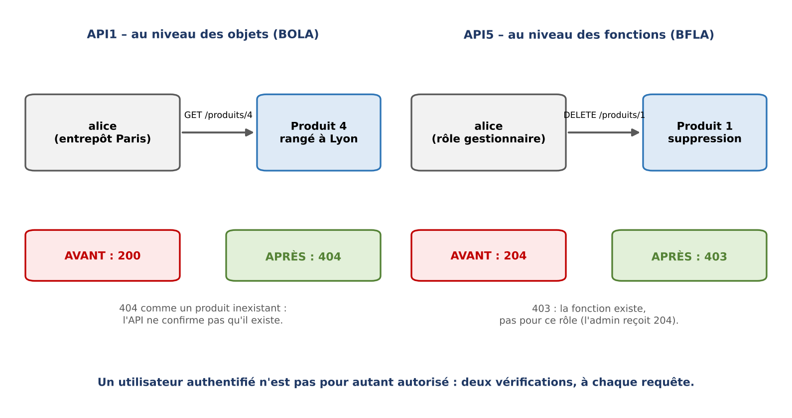
Figure 5 – Objet ou fonction : deux contrôles, deux refus différents

Le contrôle d'objet, écrit une seule fois
def _produit_autorise(session, produit_id, utilisateur):
"""Le produit existe ET l'utilisateur y a droit, sinon 404."""
produit = session.get(ProduitDB, produit_id)
autorise = produit is not None and (
utilisateur.role == "admin"
or produit.entrepot == utilisateur.entrepot)
if not autorise:
raise HTTPException(status_code=status.HTTP_404_NOT_FOUND,
detail=f"Produit {produit_id} introuvable.")
return produit

# Les listes sont filtrées dans la requête SQL, pas après coup en Python :
requete = select(ProduitDB).order_by(ProduitDB.id)
if utilisateur.role != "admin":
requete = requete.where(ProduitDB.entrepot == utilisateur.entrepot)

Pourquoi filtrer en SQL ?
La base ne renvoie que ce qui est autorisé. Trier après coup en Python, c'est lire les données des autres… et risquer d'en oublier un cas. _produit_autorise est appelée par toutes les routes qui reçoivent un identifiant de produit : lecture, stock, mouvement, suppression.

def exiger_role(*roles: str):
"""Dépendance FastAPI : réserve une route à certains rôles, sinon 403."""
def verifier(utilisateur: Utilisateur = Depends(utilisateur_courant)) -> Utilisateur:
if utilisateur.role not in roles:
raise HTTPException(status_code=status.HTTP_403_FORBIDDEN,
detail=f"Action réservée au rôle : {', '.join(roles)}.")
return utilisateur
return verifier

# Dans supprimer_produit() : utilisateur = Depends(exiger_role("admin"))

Test de refus (test négatif)
Qu'est-ce que c'est ? | Un test automatisé qui prouve que l'interdit est refusé (403, 404, 401, 422, 429).
À quoi ça sert ? | Un test positif ne voit jamais une porte restée ouverte : c'est le test négatif qui compte.
Comment ça marche ? | - Les tests de refus de la démo 2 sont écrits avant la correction : ils échouent d'abord, preuve qu'ils détectent le défaut.  - Les 4 tests fonctionnels du départ restent verts jusqu'au bout : sécuriser une API ne doit pas la casser.

def test_suppression_reservee_a_l_admin(client):
assert client.delete("/produits/1", headers=entetes(client, "alice")).status_code == 403
assert client.get("/produits/1", headers=entetes(client, "alice")).status_code == 200
assert client.delete("/produits/1", headers=entetes(client, "admin")).status_code == 204

Pas à pas – Démo 2 : un objet, une fonction (API1 et API5)
1 | Constater : se connecter en tant qu'alice et lire un produit d'un autre entrepôt, puis supprimer un produit.
  TOKEN=$(curl -s -X POST $API/auth/jeton -H 'Content-Type: application/json' \
  -d '{"identifiant":"alice","mot_de_passe":"<mot de passe du labo>"}' | jq -r .access_token)
  curl -s -o /dev/null -w '%{http_code}\n' -H "Authorization: Bearer $TOKEN" $API/produits/4 # 200 (Lyon !)
  curl -s -o /dev/null -w '%{http_code}\n' -X DELETE -H "Authorization: Bearer $TOKEN" $API/produits/6 # 204
2 | Écrire les tests de refus avant la correction : ils doivent échouer.
  ./lancer-tests.sh # des échecs attendus : c'est la preuve que les tests voient le défaut
3 | Corriger : placer _produit_autorise sur toutes les routes qui reçoivent un identifiant, filtrer les listes en SQL, réserver la suppression avec exiger_role("admin").
  docker compose up -d --build
4 | Prouver : alice lit un produit de Lyon → 404 ; alice supprime → 403 ; l'admin supprime → 204.
  curl -s -o /dev/null -w '%{http_code}\n' -H "Authorization: Bearer $TOKEN" $API/produits/4 # 404
5 | Relancer les tests : 24 tests au vert, dont les 4 tests fonctionnels du départ.
  ./lancer-tests.sh

4. Propriétés des objets (API3) : choisir les champs qui entrent et qui sortent
Exposition excessive de données
Qu'est-ce que c'est ? | L'API renvoie plus de champs que le client n'a le droit d'en voir.
À quoi ça sert ? | Éviter qu'une donnée interne (ici prix_achat, donnée commerciale) soit envoyée à chaque client.
Comment ça marche ? | - Cause : le schéma de sortie hérite du schéma d'entrée, donc tout ce qui entre ressort.  - Protection : un schéma de sortie en liste blanche (response_model). Preuve : prix_achat absent de toutes les réponses.  - Avec response_model, une colonne ajoutée demain en base ne sortira pas tant que personne ne l'ajoute volontairement au schéma.

Affectation de masse (mass assignment)
Qu'est-ce que c'est ? | L'API accepte des champs que le client ne doit pas fixer : elle recopie le corps de la requête dans l'objet, champ par champ.
À quoi ça sert ? | Empêcher alice d'envoyer "entrepot": "lyon" pour créer un produit hors de son périmètre. Ailleurs, les exemples classiques sont des champs comme role, est_admin ou solde.
Comment ça marche ? | - Protection : un schéma d'entrée en liste blanche (extra="forbid"), avec le champ fixé par le serveur. Preuve : champ en trop → 422.  - Refuser (422) plutôt qu'ignorer : le client voit son erreur tout de suite. En contrepartie, un client mal écrit est bloqué : à documenter.

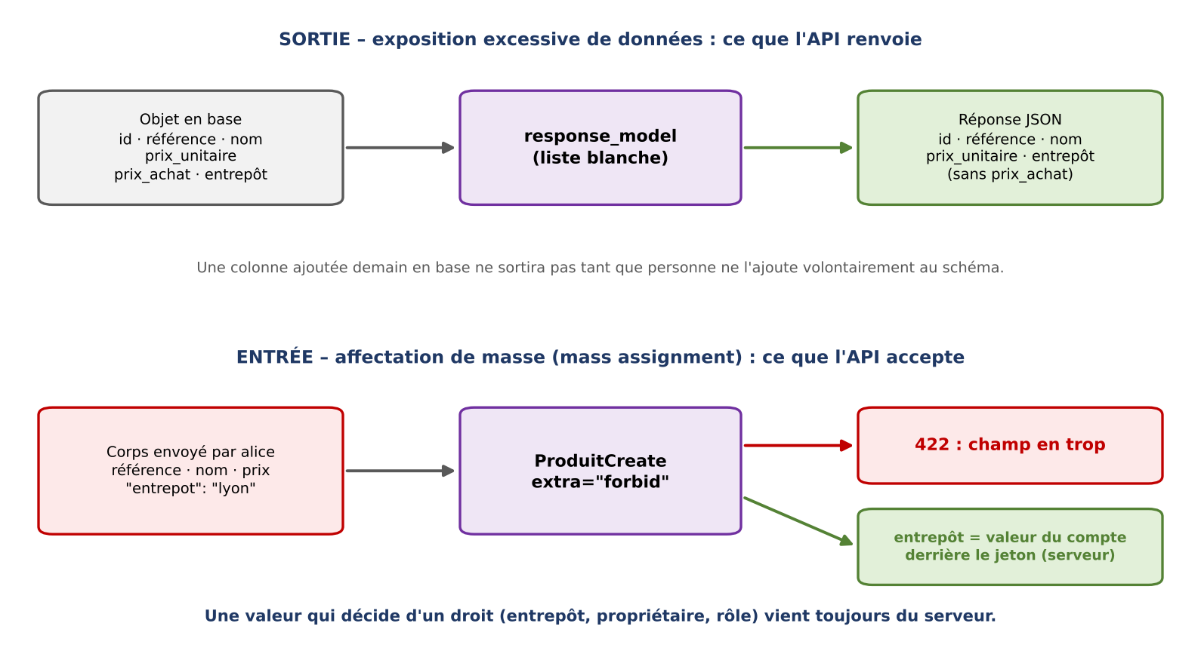
Figure 6 – Les deux faces d'API3 : ce qui sort et ce qui entre

Des schémas en liste blanche
class ProduitCreate(BaseModel):
"""Pas d'entrepôt : le serveur le fixe."""
model_config = ConfigDict(extra="forbid") # tout champ non listé : 422
reference: str = Field(min_length=1, max_length=50)
nom: str = Field(min_length=1, max_length=200)
prix_unitaire: float = Field(gt=0)
prix_achat: float = Field(gt=0)
seuil_alerte: int = Field(default=5, ge=0)

class Produit(BaseModel):
"""Pas de prix d'achat, donnée interne."""
model_config = ConfigDict(from_attributes=True)
id: int
reference: str
nom: str
prix_unitaire: float
seuil_alerte: int
entrepot: str
cree_le: datetime

# Création : l'entrepôt vient du compte derrière le jeton, jamais du client
nouveau = ProduitDB(**produit.model_dump(), entrepot=utilisateur.entrepot)

Piège à éviter
- « Le front n'affiche pas ce champ » ne protège rien : la réponse JSON est lisible par quiconque appelle l'API. Masquer à l'écran n'est pas ne pas envoyer.
- Une valeur qui décide d'un droit (entrepôt, propriétaire, rôle) vient toujours du serveur.

Pas à pas – Démo 3 : les champs qui entrent et qui sortent (API3)
1 | Constater : lire un produit et chercher prix_achat dans la réponse ; créer un produit en envoyant un entrepot.  Avant : prix_achat présent dans la réponse ; produit créé à Lyon.
  curl -s -H "Authorization: Bearer $TOKEN" $API/produits/1 | jq .
  curl -s -X POST -H "Authorization: Bearer $TOKEN" -H 'Content-Type: application/json' $API/produits \
  -d '{"reference":"R-1","nom":"Test","prix_unitaire":10,"prix_achat":6,"entrepot":"lyon"}'
2 | Écrire les tests (échec attendu) puis corriger : Produit sans prix_achat, ProduitCreate avec extra="forbid", entrepôt fixé par le serveur.
  ./lancer-tests.sh # échecs attendus avant la correction
  docker compose up -d --build
3 | Prouver : prix_achat absent de toutes les réponses ; champ entrepot en trop → 422 désignant le champ.
  # attendu : {"champ":"entrepot","message":"Extra inputs are not permitted"}
4 | Relancer les tests : 28 tests au vert, dont les 4 du départ.

5. Récapitulatif du jour 1 : risque, mesure, preuve
Risque | Mesure dans StockLine | Preuve
API2 — Authentification | jeton JWT de 15 min, algorithme imposé, secret Docker de 32 caractères minimum hors du code et de l'image ; mots de passe en PBKDF2 (600 000 itérations) | sans jeton, jeton expiré ou signé avec un autre secret : 401
API1 — Objets | _produit_autorise() sur chaque identifiant ; listes filtrées dans la requête SQL | alice demande un produit de Lyon : 404, comme un produit inexistant
API5 — Fonctions | exiger_role("admin") sur la suppression, exiger_role("gestionnaire") sur la création | alice supprime : 403 ; l'admin : 204
API3 — Propriétés | response_model sans prix_achat ; extra="forbid" ; entrepôt fixé par le serveur | prix_achat absent ; champ en trop : 422

28 tests au vert
Dont les 4 tests fonctionnels du départ : l'API est protégée, et elle rend toujours le même service. Ces protections sont nécessaires, pas suffisantes : une API exposée peut aussi être submergée, mal configurée ou oubliée. C'est le programme du jour 2.

6. Jour 2 – API4 : limiter ce qu'une API consomme
StockLine a appris à dire « non ». Aujourd'hui, elle apprend à dire « pas si vite », puis on la place derrière une passerelle, dans un conteneur durci, et on la surveille. À la fin du jour 2, vous saurez : limiter ce qu'une API consomme (pages plafonnées, valeurs bornées, tentatives de connexion comptées), placer une passerelle nginx devant l'API, durcir le conteneur, reconnaître les risques API6 à API10, et intégrer les contrôles à la chaîne de livraison (DevSecOps).
API4 – Consommation de ressources illimitée
Qu'est-ce que c'est ? | L'API accepte des requêtes sans limite de taille, de débit ou de coût : chaque requête a un coût (processeur, mémoire, bande passante, base de données, argent).
À quoi ça sert ? | Empêcher qu'un client, même authentifié et autorisé, épuise l'API ou la facture : « que se passe-t-il s'il demande tous les produits d'un coup, ou essaie mille mots de passe à la suite ? ».
Comment ça marche ? | - Processeur : les calculs, le hachage d'un mot de passe (PBKDF2, 600 000 itérations) → l'API ralentit pour tout le monde.  - Mémoire : une liste entière chargée d'un coup → le processus est arrêté, les voisins souffrent.  - Bande passante : des réponses énormes → lenteur, coûts de transfert. Base de données : lectures sans fin, écritures en masse → saturation.  - Argent : en hébergement facturé à l'usage (calcul, transfert) → une facture sans plafond.

Constat de départ (début de la démo 4)
- ?limit=2 est ignoré : la liste entière revient.
- Une entrée de stock d'un milliard d'unités est acceptée (201 Created).
- 20 mauvais mots de passe d'affilée : 20 fois 401, jamais de blocage.

Pagination et plafonds de valeurs
Qu'est-ce que c'est ? | La pagination découpe une liste en pages ; un plafond (ge, le) borne chaque valeur numérique.
À quoi ça sert ? | Borner le coût d'une requête : la base ne lit que la page demandée, et un nombre sans plafond (stock d'un milliard, prix délirant) est refusé.
Comment ça marche ? | - 20 par défaut, 100 au plus : limit: int = Query(20, ge=1, le=100) et offset: int = Query(0, ge=0). Hors limites : 422, avant même d'interroger la base.  - Pourquoi 100 au plus si le client peut demander la page suivante avec offset ? Parce que chaque page devient une requête : elle repasse par l'authentification, les journaux et les quotas. Le coût d'une requête reste borné.

# app/main.py : 20 par défaut, 100 au plus
limit: int = Query(20, ge=1, le=100)
offset: int = Query(0, ge=0)
requete.limit(limit).offset(offset)

# app/models.py : chaque nombre a un plafond
quantite: int = Field(gt=0, le=10_000)
prix_unitaire: float = Field(gt=0, le=100_000)
seuil_alerte: int = Field(default=5, ge=0, le=10_000)

Limiter les tentatives de connexion (429 et Retry-After)
Qu'est-ce que c'est ? | Compter les échecs de connexion par compte et bloquer temporairement après un seuil, même avec le bon mot de passe. Le refus est un 429 Too Many Requests (« trop de requêtes, ralentissez »).
À quoi ça sert ? | Empêcher qu'un attaquant essaie mille mots de passe à la suite sur un compte.
Comment ça marche ? | - Règle de StockLine : après 5 échecs en 5 minutes, le compte est bloqué 5 minutes. Le contrôle est appelé avant de vérifier le mot de passe.  - Retry-After: 300 indique le nombre de secondes à attendre : un client bien écrit patiente au lieu d'insister.  - Résultat de la démo : 7 connexions de bruno avec un mauvais mot de passe → 401 401 401 401 401 429 429 ; alice n'est pas bloquée (200). Seul ce compte est bloqué : c'est le compromis.  - Ni 401 (« qui êtes-vous ? »), ni 403 (« pas le droit ») : 429 dit « trop de requêtes ».

# app/securite.py : appelé AVANT de vérifier le mot de passe
ECHECS_MAX = 5
FENETRE_ECHECS = timedelta(minutes=5)
...
if len(recents) >= ECHECS_MAX:
raise HTTPException(status_code=status.HTTP_429_TOO_MANY_REQUESTS,
headers={"Retry-After": str(int(FENETRE_ECHECS.total_seconds()))})

Vérifié – RFC 6585 (code 429) et documentation nginx
- RFC 6585, §4 : le code 429 indique « trop de requêtes sur une période » (*rate limiting*) ; l'en-tête Retry-After est facultatif ; une réponse 429 ne doit pas être mise en cache. §7.2 : un serveur n'est pas obligé d'utiliser ce code (sous attaque, couper la connexion peut être plus approprié).
- nginx (ngx_http_limit_req_module) : la limitation suit la méthode du *leaky bucket* ; le code de refus par défaut est 503, on le change avec limit_req_status 429.

Fenêtre fixe, fenêtre glissante et seau à jetons
Qu'est-ce que c'est ? | Trois façons de compter les requêtes pour répondre 429 au bon moment.
À quoi ça sert ? | Choisir un algorithme adapté au comportement voulu : simple, sans effet de frontière, ou tolérant aux pics.
Comment ça marche ? | - Fenêtre fixe : un compteur par tranche de temps (« 5 requêtes par minute »), remis à zéro au début de chaque tranche. Simple, mais un client peut tout envoyer à la fin d'une tranche puis au début de la suivante : le double en quelques secondes.  - Seau à jetons : le seau garde quelques jetons d'avance (la rafale, *burst*) et se remplit à un rythme fixe (le débit, *rate*). Chaque requête prend un jeton ; seau vide : 429. Il tolère un pic court et impose un débit moyen.  - Fenêtre glissante (compteur de StockLine, exercice 4) : regarde les échecs des 5 dernières minutes ; la fenêtre glisse avec le temps, sans effet de frontière.

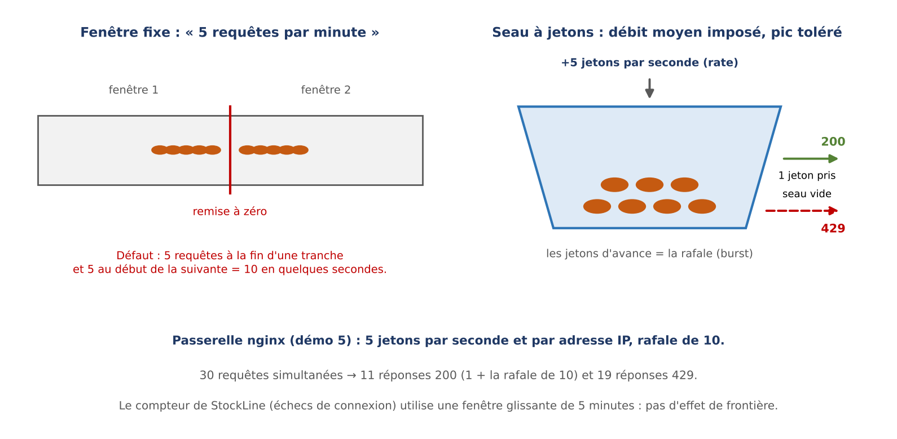
Figure 7 – Compter les requêtes : fenêtre fixe contre seau à jetons

6.1 Où poser les limites ?
Niveau | Exemple | Sa force | Sa limite
Le code | démo 4 : pages, plafonds, 5 échecs par compte | des règles métier : par compte, par champ | la requête a déjà coûté : elle a atteint l'API
La passerelle nginx | démo 5 : quotas par adresse IP, corps de 16 Ko au plus | arrête l'excès avant l'API, sans la solliciter | ne connaît ni les comptes ni les champs
Les plafonds du conteneur | démo 5 : 0,5 processeur, 256 Mo de mémoire, 64 processus | un emballement reste confiné : la VM et les autres conteneurs tiennent | ne refuse rien : l'API ralentit, ou est arrêtée puis relancée
Le pare-feu applicatif (option) | ModSecurity et les règles OWASP CRS, devant la passerelle | des règles communes à toutes les API, mises à jour | ne connaît pas la logique métier

Le piège du compteur en mémoire
Le compteur de l'exercice 4 est propre à chaque conteneur : il disparaît au redémarrage, et 3 réplicas de l'API derrière un répartiteur de charge font 3 compteurs, donc jusqu'à 3 fois plus d'essais. En production : un compteur partagé (Redis) ou la limite de la passerelle, commune à tous les réplicas. Les niveaux se complètent : c'est la défense en profondeur.

Pas à pas – Démo 4 : plafonner et compter (API4)
1 | Constater : ?limit=2 est ignoré, un stock d'un milliard est accepté, 20 mauvais mots de passe donnent 20 fois 401.
  curl -s -H "Authorization: Bearer $TOKEN" "$API/produits?limit=2" | jq length
  for i in $(seq 1 7); do curl -s -o /dev/null -w '%{http_code} ' -X POST $API/auth/jeton \
  -H 'Content-Type: application/json' -d '{"identifiant":"bruno","mot_de_passe":"faux"}'; done; echo
2 | Corriger : pagination (20 par défaut, 100 au plus), plafonds de valeurs (le=), compteur d'échecs de connexion (5 échecs en 5 minutes).
  docker compose up -d --build
3 | Prouver : hors limites → 422 ; 7 connexions de bruno avec un mauvais mot de passe → 401 401 401 401 401 429 429 avec l'en-tête Retry-After: 300 ; alice n'est pas bloquée.
  curl -s -i -X POST $API/auth/jeton -H 'Content-Type: application/json' \
  -d '{"identifiant":"bruno","mot_de_passe":"faux"}' | grep -i -E '^HTTP|retry-after'
4 | Relancer les tests de sécurité et vérifier que l'API répond toujours aux requêtes normales.
  ./lancer-tests.sh

7. Passerelle et conteneur durci : une porte unique, une API sans privilèges
Passerelle (reverse proxy nginx)
Qu'est-ce que c'est ? | Une passerelle (ici nginx, en *reverse proxy*) est le seul point d'entrée : chaque requête la traverse avant d'atteindre l'API, qui n'a plus aucun port publié.
À quoi ça sert ? | Une seule porte à surveiller et à inventorier ; arrêter l'excès avant l'API, sans la solliciter.
Comment ça marche ? | - TLS : des échanges chiffrés, un serveur authentifié (TLS 1.2 et 1.3 ; certificat autosigné pour le labo).  - Quotas : répondre 429 sans solliciter l'API (5 requêtes par seconde et 10 connexions par minute, par adresse IP).  - Filtrage : taille du corps, méthodes, documentation masquée. Journal : une ligne JSON par requête, refus compris.  - Sans passerelle, en test : 30 requêtes simultanées donnent 30 réponses 200. Rien n'arrête un client qui en envoie des milliers.

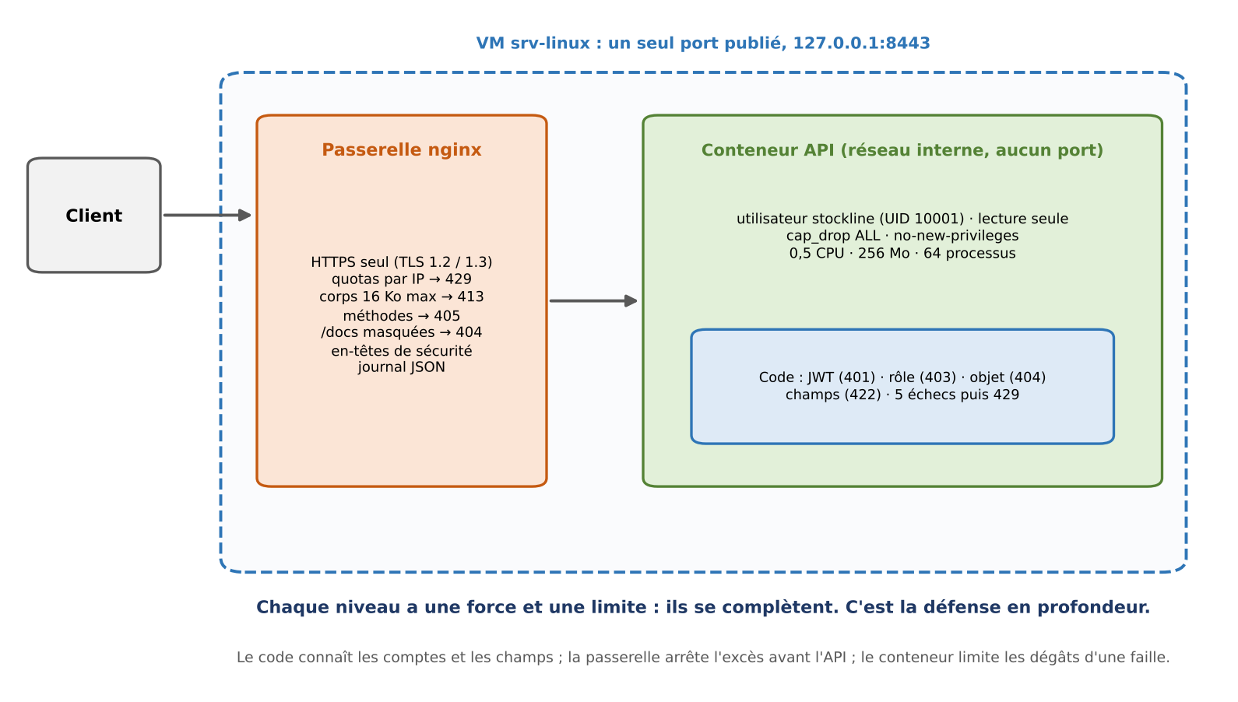
Figure 8 – Défense en profondeur : passerelle, conteneur, code

Des quotas par adresse IP
# Une zone de comptage par usage ; la clé : l'adresse IP
limit_req_zone $binary_remote_addr zone=api:10m rate=5r/s;
limit_req_zone $binary_remote_addr zone=connexion:10m rate=10r/m;
limit_req_status 429; # 503 par défaut

location = /auth/jeton {
limit_req zone=connexion burst=5 nodelay;
proxy_pass http://stockline;
}
location / {
limit_req zone=api burst=10 nodelay;
proxy_pass http://stockline;
}

- Seau à jetons : rate le remplit (5 jetons par seconde), burst lui donne une réserve (10). nodelay : la rafale passe tout de suite, sans file d'attente.
- 30 requêtes simultanées : 11 réponses 200 (1 + la rafale de 10), 19 réponses 429. 8 connexions de suite avec le bon mot de passe : 6 acceptées (1 + 5), 2 refusées. Cette limite par adresse complète la limite par compte de l'exercice 4.
- Le quota est compté par adresse IP : un client insistant ne vide pas le seau des autres.

Vérifié – documentation nginx
burst fixe la taille de la rafale tolérée ; nodelay traite immédiatement les requêtes en excès dans la limite du burst ; la méthode est celle du *leaky bucket* (seau percé) ; avec nodelay, l'effet est celui d'un seau à jetons, comme l'indique le module. Code de refus par défaut : 503 ; limit_req_status 429 pour 429.

Filtrer, masquer, chiffrer
Mesure | Dans `passerelle/nginx.conf` | Effet vérifié | Risque
Taille des requêtes | client_max_body_size 16k; | corps de 20 Ko : 413 | API4
Méthodes autorisées | if ($request_method !~ ^(GET|POST|DELETE)$) { return 405; } | PUT : 405 | API8
Documentation masquée | location ~ ^/(docs|redoc|openapi\.json) { return 404; } | /docs, /openapi.json : 404 | API8, API9
Version cachée | server_tokens off; | Server: nginx, sans numéro | API8
En-têtes de sécurité | add_header … always; | HSTS, nosniff, CSP, Cache-Control: no-store | API8
HTTPS seul, TLS récent | listen 8443 ssl; · ssl_protocols TLSv1.2 TLSv1.3; | /sante en HTTPS : 200 | API8

curl --cacert passerelle/certs/stockline.crt https://localhost:8443/sante
Jamais `-k` (`--insecure`)
curl accepterait n'importe quel certificat, donc n'importe quel intermédiaire, et TLS ne protégerait plus rien. Le certificat du labo est autosigné : on le vérifie grâce à --cacert. En production, le certificat vient d'une autorité reconnue (Let's Encrypt, autorité interne de l'entreprise) : les clients n'ont besoin d'aucune option.

Conteneur durci
Qu'est-ce que c'est ? | Un conteneur configuré pour que, si une faille donnait à un attaquant l'exécution de code dans le conteneur, il ne puisse presque rien faire.
À quoi ça sert ? | Limiter les dégâts d'une faille : aucun droit d'administration, aucun outil déposable, impossible de regagner des privilèges, aucun emballement de ressources.
Comment ça marche ? | - USER stockline (UID 10001) : aucun droit d'administration dans le conteneur.  - read_only: true : impossible de modifier le code ou de déposer un outil ; seuls /tmp (en mémoire) et le volume de données restent inscriptibles.  - cap_drop: [ALL] et no-new-privileges:true : impossible de regagner des privilèges. Plafonds : 0,5 CPU, 256 Mo, 64 processus : un emballement ne sature ni la VM ni les autres conteneurs.  - Étape `production` du Dockerfile : ni pytest ni les tests dans l'image, qui passe de 196 Mo à 182 Mo (mesure du labo).

# Dockerfile en trois étapes
FROM python:3.12-slim AS base
RUN pip install --no-cache-dir -r requirements.txt \
&& useradd --uid 10001 --no-create-home --shell /usr/sbin/nologin stockline

FROM base AS tests # pytest et les tests, jamais déployée
RUN pip install --no-cache-dir -r requirements-dev.txt

FROM base AS production # le seul dossier app/
COPY app ./app
USER stockline
CMD ["uvicorn", "app.main:app", "--no-server-header"]

# compose.yaml, service api
api:
build: { context: ., target: production }
networks: [interne] # aucun port publié
read_only: true # lecture seule…
tmpfs: [/tmp] # …sauf /tmp, en mémoire
cap_drop: [ALL] # aucune capacité Linux
security_opt: ["no-new-privileges:true"]
deploy:
resources:
limits: { cpus: "0.50", memory: 256M, pids: 64 }

Vérifié – OWASP (guide de sécurité des conteneurs)
- Confirme : exécuter avec un utilisateur non privilégié, restreindre les capacités du noyau, monter le système de fichiers en lecture seule, limiter mémoire, CPU et nombre de processus, activer no-new-privileges, ne jamais intégrer de secrets dans les images, ne pas monter le socket Docker dans un conteneur.
- Non revérifié dans cette session : la documentation Docker sur les secrets Compose (page non accessible). Le comportement décrit (fichier monté sous /run/secrets, valeur absente de docker inspect) est celui du module.

Le secret et le journal d'accès
# Le secret n'est lisible que par l'utilisateur de l'API
sudo chown 10001:10001 secrets/jwt_secret.txt
sudo chmod 400 secrets/jwt_secret.txt

# Le journal d'accès : une ligne JSON par requête, interrogée avec jq
docker compose logs --no-log-prefix passerelle | grep '^{' | jq -c 'select(.statut == "429")' | tail -1

{"date":"…","ip":"172.19.0.1","methode":"POST","chemin":"/auth/jeton","statut":"429","octets":"162","duree_s":"0.000","api_s":""}

- api_s (le temps de réponse de l'API) est vide : la requête refusée n'a jamais atteint l'API. La passerelle a absorbé l'excès.
- Le chemin journalisé est $uri, sans la chaîne de requête (?…) : moins de données inutiles dans le journal. Jamais de jeton ni de mot de passe dans un journal.
Vérifié – CNIL (recommandation sur la journalisation)
- La CNIL recommande une conservation des journaux de six mois à un an ; au-delà d'un an (jusqu'à trois ans dans les cas les plus courants), la durée doit être justifiée et documentée. Elle insiste sur la finalité (traçabilité, détection des incidents) et sur des mesures contre le détournement de finalité des journaux.
- Le cours rappelle aussi que l'adresse IP est une donnée personnelle, d'où une durée de conservation limitée et écrite, et un accès restreint : ces deux points sont des bonnes pratiques du module, non extraites de la page consultée.

Pas à pas – Démo 5 : la passerelle et le conteneur durci
1 | Constater (sans passerelle) : 30 requêtes simultanées reçoivent 30 réponses 200.
  seq 30 | xargs -P 30 -I{} curl -s -o /dev/null -w '%{http_code}\n' http://localhost:8000/sante | sort | uniq -c
2 | Générer le certificat de labo et démarrer la passerelle (le certificat et sa clé privée sont exclus de l'image par .dockerignore).
  docker compose up -d --build
  docker compose ps # seul port publié : 127.0.0.1:8443
3 | Prouver les quotas : 30 requêtes simultanées → 11 réponses 200 et 19 réponses 429 ; 8 connexions de suite → 6 acceptées et 2 refusées.
  seq 30 | xargs -P 30 -I{} curl -s -o /dev/null -w '%{http_code}\n' \
  --cacert passerelle/certs/stockline.crt https://localhost:8443/sante | sort | uniq -c
4 | Prouver le filtrage : corps de 20 Ko → 413 ; méthode PUT → 405 ; /docs et /openapi.json → 404 ; en-tête Server: nginx sans numéro.
  curl -s -o /dev/null -w '%{http_code}\n' --cacert passerelle/certs/stockline.crt https://localhost:8443/docs # 404
5 | Prouver le durcissement : docker inspect montre l'utilisateur, la lecture seule, les capacités retirées et les plafonds ; l'API ne publie aucun port.
  docker inspect --format '{{.Config.User}} {{.HostConfig.ReadonlyRootfs}} {{.HostConfig.CapDrop}}' $(docker compose ps -q api)
6 | Interroger le journal JSON et retrouver les requêtes 429 : api_s est vide.

8. API6 à API10 (survol) : cinq risques à reconnaître, cinq réflexes à avoir
API6 – Accès illimité aux flux métier sensibles
Qu'est-ce que c'est ? | Un parcours métier légitime (achat, inscription, parrainage) utilisé de façon automatisée et massive. Chaque requête est valide : ce sont le volume et le rythme qui nuisent à l'entreprise ou aux autres clients. L'API a été pensée pour un humain qui clique, pas pour un script qui enchaîne.
À quoi ça sert ? | Protéger les flux où l'automatisation fait perdre de l'argent : stock épuisé et revente au marché parallèle (billets, produits en quantité limitée), faux comptes en masse (spam, fraude aux offres de bienvenue), parrainages fictifs en série.
Comment ça marche ? | - Se protéger : repérer les flux sensibles avec le métier ; limiter par compte, par appareil, par moyen de paiement (« deux billets par personne ») ; détecter l'automatisation (rythme non humain, adresses d'hébergeurs) ; ajouter une friction ciblée (CAPTCHA, confirmation par e-mail).  - Vérifier : dans le journal d'accès, combien d'achats par compte, par adresse, par minute ?

API7 – SSRF (falsification de requêtes côté serveur)
Qu'est-ce que c'est ? | L'API va chercher une ressource à une adresse fournie par le client (aperçu de lien, import d'image, *webhook*). Sans contrôle, le serveur peut être amené à appeler une destination interne, que lui seul peut joindre.
À quoi ça sert ? | Le conteneur de l'API voit ce que le client ne voit pas : une base de données, une interface d'administration laissée sans mot de passe « puisqu'elle est interne », localhost, les adresses privées où vivent les réseaux Docker.
Comment ça marche ? | - Liste blanche de destinations : n'appeler que les domaines prévus ; tout le reste est refusé.  - Blocage des adresses internes : refuser localhost et les adresses privées et réservées (10.0.0.0/8, 172.16.0.0/12, 192.168.0.0/16), après résolution du nom et à chaque redirection : un nom anodin peut désigner une adresse interne.  - Isolement réseau : des réseaux Docker séparés ; le service qui appelle l'extérieur ne partage aucun réseau avec la base ni avec l'administration.  - Moindre privilège : chaque service interne exige sa propre authentification ; être joignable ne suffit pas. Vérifier : docker network inspect.

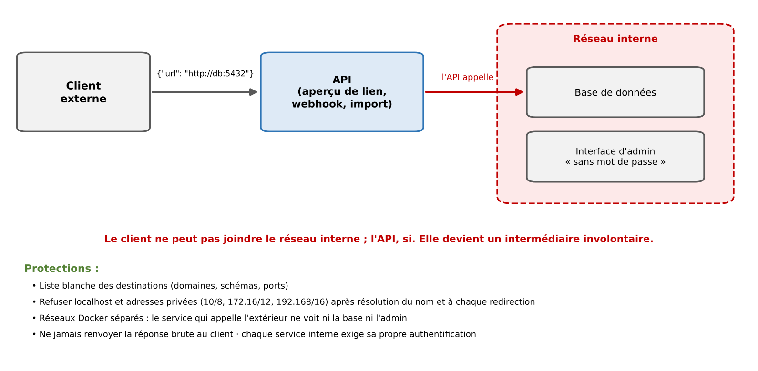
Figure 9 – SSRF : l'API appelle pour le compte d'un client ce qu'il ne pourrait pas joindre
Vérifié – OWASP API7:2023
- Confirme la définition (récupération d'une ressource distante à partir d'une URL fournie par l'utilisateur sans validation) et les mesures : isoler le mécanisme de récupération sur le réseau, listes blanches (origines, schémas, ports, types de médias), désactiver les redirections HTTP, utiliser un analyseur d'URL éprouvé, valider les entrées, ne pas renvoyer la réponse brute au client.
- Nuance : l'OWASP conseille de désactiver les redirections ; le cours indique de re-contrôler la destination à chaque redirection, ce qui est une solution de repli. Le blocage après résolution DNS est une pratique du module, non citée explicitement par la page consultée.

API8 – Mauvaise configuration de sécurité
Qu'est-ce que c'est ? | Des réglages par défaut, de développement ou oubliés laissés en production. Aucune ligne de code n'est fausse : c'est la configuration qui expose.
À quoi ça sert ? | L'exercice 5 en a corrigé la plupart : c'est le risque le plus « corrigeable par une relecture ».
Comment ça marche ? | - Chaque réglage par défaut est une porte ouverte potentielle : on les relit un par un (tableau ci-dessous), puis on teste que le refus fonctionne.

Réglage à revoir | Le risque | Dans l'exercice 5
HTTP seul, TLS ancien | des échanges lisibles en transit | HTTPS seul, TLS 1.2 et 1.3
En-têtes de sécurité absents | le navigateur n'est pas aidé | HSTS, nosniff, CSP, no-store
Méthodes HTTP inutiles | une surface d'attaque élargie | GET, POST, DELETE seulement, 405 sinon
/docs et /openapi.json publics | la carte complète de l'API, offerte à tous | masqués par la passerelle : 404
En-tête Server bavard | la technologie et sa version révélées | server_tokens off, --no-server-header
Conteneur en root, sans plafond | une faille donne tous les droits, et toute la machine | stockline, lecture seule, cap_drop, plafonds
CORS *, erreurs détaillées | tout site peut appeler l'API ; des traces de pile divulguées | à régler dans le code

app = FastAPI(docs_url=None, redoc_url=None, openapi_url=None) # en production, en plus de la passerelle

API9 – Gestion défaillante de l'inventaire
Qu'est-ce que c'est ? | On ne protège pas ce qu'on ignore. Une ancienne version restée en ligne à côté de la nouvelle, une route de test ou de débogage oubliée, une documentation qui ne correspond plus au code, un conteneur qui tourne encore sur une vieille image.
À quoi ça sert ? | L'ancienne version garde ses anciennes failles : on corrige /v2… et /v1 répond toujours.
Comment ça marche ? | - Un inventaire tenu à jour pour chaque API : propriétaire, environnement, version, données traitées, exposition.  - L'inventaire des routes : lister ce que l'application expose vraiment et le comparer à la documentation (dans la démo, /docs, /redoc et /openapi.json y figurent toujours : c'est la passerelle qui les masque).  - Les images et versions en service (quelle image, construite quand, tourne où ?) ; des étiquettes labels: dans compose.yaml (propriétaire, date de fin) ; une fin de vie planifiée : annoncée, puis supprimée, conteneurs et images compris ; un nettoyage en fin de projet.

API10 – Consommation non sûre d'API tierces
Qu'est-ce que c'est ? | Votre API fait confiance à ce qui vient d'un tiers : les réponses des API qu'elle appelle (paiement, transporteur, géolocalisation…) et les dépendances qu'elle embarque (bibliothèques Python, image de base). Compromis, vulnérable ou lent, le tiers devient votre problème.
À quoi ça sert ? | Éviter qu'un fournisseur lent ou piégé immobilise ou corrompe votre API.
Comment ça marche ? | - Traiter chaque réponse comme une entrée non fiable : la valider par un schéma strict, comme un corps de requête (démo 3).  - Des délais d'attente (*timeouts*) et des essais bornés ; TLS vérifié, toujours (jamais verify=False, pas plus que curl -k) ; une taille de réponse limitée, pas de redirection suivie à l'aveugle (lien avec API4 et API7).  - Des dépendances et une image de base analysées avec Trivy à chaque construction : les 54 vulnérabilités hautes ou critiques de l'image de StockLine (mesure du labo) viennent de python:3.12-slim ; on reconstruit souvent pour récupérer les correctifs.

reponse = requests.get(URL_TRANSPORTEUR, timeout=5) # sans timeout, requests attend indéfiniment
tarif = TarifTransporteur.model_validate(reponse.json()) # schéma strict, sinon erreur

9. Tester la sécurité en continu : DevSecOps
DevSecOps et intégration continue (CI)
Qu'est-ce que c'est ? | Le DevSecOps place les contrôles de sécurité dans la chaîne de livraison, et pas seulement à la fin. L'intégration continue (CI) les lance à chaque commit : une régression de sécurité bloque la livraison, comme un bug.
À quoi ça sert ? | Les contrôles des exercices ne protègent que s'ils tournent à chaque modification. Sans cela, la protection s'érode sans que personne s'en aperçoive.
Comment ça marche ? | - Un contrôle en échec : la chaîne s'arrête, rien n'est livré.  - Pipeline du module : commit → tests de sécurité (pytest, 34 tests) → image (Trivy) → configuration (Trivy) → scan passif (ZAP *baseline*, en test) → livraison.

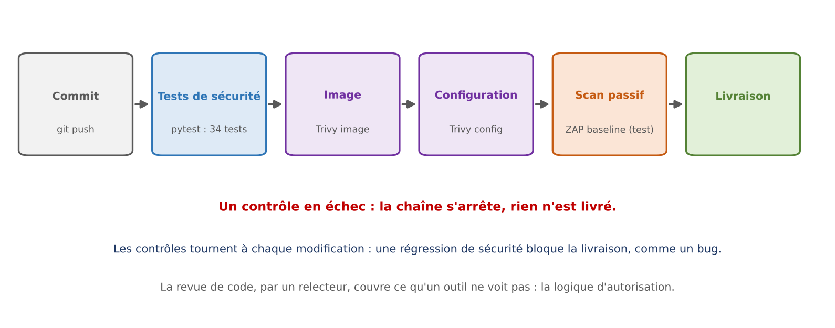
Figure 10 – La sécurité dans la chaîne de livraison
Étape | Outil | Ce qu'elle vérifie
Tests de sécurité | pytest : les tests des exercices | les règles attendues : 401, 403, 404, 422, 429
Dépendances et image | Trivy image | les bibliothèques et les paquets à vulnérabilité connue (CVE)
Configuration | Trivy config | le Dockerfile et le compose.yaml : root, privilèges, ports
Scan passif | ZAP *baseline*, sur un environnement de test | en-têtes, fuites d'information, documentation exposée
Revue de code, à chaque demande de fusion | un relecteur, aidé d'une analyse statique (Bandit, Semgrep) | ce qu'un outil ne voit pas : la logique d'autorisation

On ne teste que ce qu'on est autorisé à tester
- Ses propres systèmes, ou ceux couverts par une autorisation écrite. Tester le système d'un tiers sans son accord est une infraction pénale (art. 323-1 et suivants du Code pénal).
- Le scan passif de ZAP s'exécute sur un environnement de test, jamais sur la production d'un tiers.

Vérifié – Légifrance, art. 323-1 du Code pénal
Accès ou maintien frauduleux dans un système de traitement automatisé de données : 3 ans d'emprisonnement et 100 000 € d'amende ; 5 ans et 150 000 € si l'accès a entraîné la suppression ou la modification de données ou une altération du fonctionnement ; 7 ans et 300 000 € pour un système de données personnelles mis en œuvre par l'État (texte consulté dans la version en vigueur au 2 février 2026). Présentation générale, pas un avis juridique.

10. Nettoyage obligatoire (fin de module)
Une API oubliée qui tourne reste une porte ouverte : c'est exactement le risque API9. On supprime tout ce que le module a créé dans Docker, et uniquement cela. Rien n'a été créé hors de la VM : aucun compte, aucune ressource en ligne à supprimer ; le dossier ~/stockline-api reste, c'est votre travail.
docker compose --profile tests down -v --rmi local --remove-orphans
sudo rm -f secrets/jwt_secret.txt # le secret de signature
rm -rf passerelle/certs # le certificat et la clé privée TLS

# attendu : plus aucun conteneur, volume, image, secret ni clé du module

Option | Ce qu'elle supprime, en plus des conteneurs et du réseau
--profile tests | le service tests, ignoré sans cette option
-v | le volume de données
--rmi local | les images construites pour le module, pas les images de base téléchargées
--remove-orphans | les conteneurs d'anciennes versions de compose.yaml

11. Synthèse des deux jours
Risque OWASP API 2023 | La mesure vue | Où
API1 — Autorisation au niveau des objets | chaque gestionnaire limité à son entrepôt, 404 sinon | démo 2
API2 — Authentification | jeton JWT signé et court, secret Docker hors du code et de l'image, mots de passe hachés | démo 1
API3 — Autorisation au niveau des propriétés | schémas d'entrée et de sortie en liste blanche | démo 3
API4 — Consommation de ressources | pagination, plafonds, 5 échecs puis 429 ; quotas par IP à la passerelle ; plafonds du conteneur | démos 4 et 5
API5 — Autorisation au niveau des fonctions | suppression réservée à l'admin, 403 sinon | démo 2
API6 — Flux métier sensibles | limites par compte, détection de l'automatisation | survol
API7 — SSRF | liste blanche, adresses internes bloquées, réseaux séparés | survol
API8 — Mauvaise configuration | HTTPS, en-têtes, méthodes, documentation masquée, conteneur durci | démo 5
API9 — Inventaire | inventaire des routes exposées, images suivies, nettoyage | démo
API10 — API tierces | réponses validées, délais d'attente, TLS vérifié ; image analysée | survol et démo

Pour que ça dure
Des tests, Trivy et ZAP à chaque commit. StockLine est passée de « répond à tout le monde » à une API authentifiée, cloisonnée, limitée, placée derrière une passerelle, dans un conteneur durci, et surveillée.

Fiche mémo à retenir
Thème | Réflexe à emporter
Où contrôler | Dans l'API, à chaque requête : le réseau ne suffit pas (HTTPS valide = trafic légitime pour un pare-feu).
Authentification (API2) | Jeton signé court (15 min), algorithme imposé, secret long (≥ 32 caractères) hors du code et de l'image ; mots de passe hachés (PBKDF2 600 000 itérations, sel) ; message d'erreur identique.
Autorisation (API1, API5) | Le périmètre vient du serveur. 404 pour l'objet hors périmètre, 403 pour la fonction interdite. Contrôle écrit une seule fois, filtre en SQL.
Propriétés (API3) | Schémas en liste blanche : response_model (sortie), extra="forbid" (entrée). Une valeur qui décide d'un droit ne vient jamais du client.
Ressources (API4) | Pagination, plafonds, 5 échecs puis 429 (Retry-After) ; quotas à la passerelle ; compteur partagé en production.
Passerelle et conteneur | Une seule porte (HTTPS seul) ; non root, lecture seule, cap_drop ALL, no-new-privileges, plafonds ; jamais curl -k.
API6 à API10 | Flux métier limités ; SSRF : liste blanche + réseaux séparés ; config relue ; inventaire à jour ; tiers validés (timeouts, TLS).
Preuve | Chaque protection a son test de refus ; écrit avant la correction, il échoue d'abord. Tests, Trivy et ZAP à chaque commit.
Droit | On ne teste que ce qu'on est autorisé à tester (art. 323-1 du Code pénal). Les journaux contiennent des adresses IP : conservation limitée et écrite.

12. Quiz corrigé

Jour 1
Question | Réponse attendue
Q1. Quelle différence entre 401 et 403 ? | 401 : non authentifié (« identifiez-vous »). 403 : authentifié mais pas le droit (« pas pour vous »).
Q2. Pourquoi renvoyer 404 plutôt que 403 pour un produit d'un autre entrepôt ? | Un 403 confirmerait que le produit existe. Avec 404, l'API ne révèle rien de ce qui est hors du périmètre.
Q3. Un JWT est « encodé ». Peut-on y mettre le rôle et un numéro de carte ? | Non. Encodé n'est pas chiffré : il est lisible par tous. Aucune donnée sensible ; le rôle est relu par le serveur à chaque appel.
Q4. Pourquoi stocker les mots de passe avec PBKDF2 (600 000 itérations) plutôt qu'en SHA-256 simple ? | SHA-256 est trop rapide (milliards d'essais par seconde). PBKDF2 est lent exprès, avec un sel par compte (deux mots de passe identiques donnent deux empreintes).
Q5. Un utilisateur envoie "entrepot": "lyon" à la création d'un produit. Que doit faire l'API ? | Refuser avec 422 (extra="forbid") : l'entrepôt est fixé par le serveur, depuis le compte derrière le jeton.
Q6. « Le front ne montre pas prix_achat, donc c'est protégé. » Vrai ou faux ? | Faux : la réponse JSON est lisible par quiconque appelle l'API. Il faut un response_model en liste blanche.

Jour 2
Question | Réponse attendue
Q1. Pourquoi plafonner limit à 100 si le client peut demander la page suivante ? | Chaque page est une requête : elle repasse par l'authentification, les journaux et les quotas ; le coût d'une requête reste borné.
Q2. Fenêtre fixe ou seau à jetons : lequel tolère un pic court et impose un débit moyen ? | Le seau à jetons (rafale + débit). La fenêtre fixe peut laisser passer le double en quelques secondes à la frontière de deux tranches.
Q3. 30 requêtes simultanées avec rate=5r/s burst=10 nodelay : combien de 200 ? de 429 ? | 11 réponses 200 (1 + la rafale de 10) et 19 réponses 429.
Q4. Dans le journal JSON, api_s est vide. Que cela prouve-t-il ? | La requête refusée n'a jamais atteint l'API : la passerelle a absorbé l'excès.
Q5. Pourquoi un compteur de tentatives en mémoire est-il insuffisant avec 3 réplicas ? | Chaque conteneur a son compteur : jusqu'à 3 fois plus d'essais, et il disparaît au redémarrage. Il faut un compteur partagé (Redis) ou la limite de la passerelle.
Q6. Citez deux protections contre la SSRF et deux réglages d'un conteneur durci. | SSRF : liste blanche de destinations, blocage des adresses internes (après résolution), réseaux séparés. Conteneur : utilisateur non root, lecture seule, cap_drop ALL, no-new-privileges, plafonds.

13. Vérification : sources officielles et nuances relevées
Sujet | Source consultée | Ce qui est confirmé / nuancé
Top 10 API 2023 | OWASP API Security Project (api-security.owasp.org) | Confirmé : les 10 intitulés officiels (API1 BOLA à API10). Les traductions françaises sont celles du module.
Mots de passe | OWASP Password Storage Cheat Sheet | Confirmé : PBKDF2-HMAC-SHA256 à 600 000 itérations, sel unique. Nuance : Argon2id est l'algorithme préféré (≥ 19 Mio, 2 itérations, parallélisme 1) ; PBKDF2 surtout si FIPS-140 est exigé.
Jetons JWT | RFC 8725 (BCP 225) | Confirmé : algorithmes imposés, rejet de « none », contrôle de iss et aud, clés HMAC d'entropie suffisante. Nuance : aucune durée de vie imposée ; les 15 min sont un choix du module.
Code 429 | RFC 6585, §4 et §7.2 | Confirmé : 429 pour la limitation de débit ; Retry-After facultatif ; non mis en cache ; un serveur n'est pas obligé de l'employer.
Limitation nginx | Documentation ngx_http_limit_req_module | Confirmé : *leaky bucket*, burst, nodelay, refus par défaut 503, limit_req_status 429.
SSRF | OWASP API7:2023 | Confirmé : listes blanches, isolement réseau, ne pas renvoyer la réponse brute. Nuance : l'OWASP conseille de désactiver les redirections.
Conteneurs | OWASP – guide de sécurité des conteneurs | Confirmé : non root, capacités restreintes, lecture seule, limites de ressources, no-new-privileges, pas de secrets dans les images.
Journaux et RGPD | CNIL – recommandation sur la journalisation | Confirmé : 6 mois à 1 an ; plus d'un an (jusqu'à 3 ans) à justifier et documenter. L'IP comme donnée personnelle et l'accès restreint sont des affirmations du cours, non revérifiées ici.
Droit pénal | Légifrance – Code pénal, art. 323-1 | Confirmé : 3 ans et 100 000 € ; 5 ans et 150 000 € en cas d'altération ; 7 ans et 300 000 € pour un STAD de données personnelles de l'État.
T-Mobile | Formulaire 8-K (SEC) | Confirmé : découverte le 5 janv. 2023, début vers le 25 nov. 2022, ~37 millions de comptes, une seule API, pas de mot de passe ni de carte.
Peloton | Pen Test Partners (2021) | Confirmé : requêtes non authentifiées, profils privés exposés, correctif du 2 févr. 2021 n'exigeant qu'un compte.
Optus | Wikipédia (source secondaire) | Nuance : « jusqu'à 10 millions » (9,8 M non retrouvé) ; cause contestée (attaque sophistiquée selon Optus, erreur humaine selon un initié et le gouvernement) ; rapport Deloitte non publié.

Limites de cette vérification
- Non revérifié dans cette session : les définitions d'OAuth 2.0 et d'OpenID Connect, la documentation Docker sur les secrets Compose, et le fonctionnement de Trivy, ZAP et OWASP CRS (décrits comme dans le module).
- Les mesures chiffrées du labo (4, 17, 24, 28 et 34 tests ; 11 réponses 200 et 19 réponses 429 ; image de 196 à 182 Mo ; 54 vulnérabilités hautes ou critiques) viennent du support et illustrent un ordre de grandeur : elles dépendent de la version des images au moment du labo. Ce cours est un support de formation, pas un avis juridique.

Liens à consulter : api-security.owasp.org/editions/2023 · cheatsheetseries.owasp.org (Password Storage) · rfc-editor.org/rfc/rfc8725 · rfc-editor.org/rfc/rfc6585 · nginx.org (ngx_http_limit_req_module) · cnil.fr (recommandation relative aux mesures de journalisation) · legifrance.gouv.fr (Code pénal, art. 323-1) · sec.gov (T-Mobile, Form 8-K du 19 janvier 2023) · pentestpartners.com (Tour de Peloton).

